**Ripotten Eståo Komunikasion para**

**Lugåt Maninafekta ni Super Typhoon Mawar**

**Hunio dia 3, 2023**

I sigiente un ripotte put i eståo setbision komunikasion gi lugåt yeografiku ni maninafekta ni Super Typhoon Mawar gi Hunio dia 3, 2023, 10 gi pupuengi, Chamorro Standard Time / gi alas 8 gi egga’an Eastern Daylight Time (EDT). Este na ripotte ha na’såsaonao infotmasion i tinaya’ elektrisidå mana’fanhålom ni setbision komunikasion siha para i *Federal Communications Commission (FCC)* Sisteman Manripotten Infotmasion Dåñu, osino i *Disaster Information Reporting System (DIRS)*. Ripåra na i estao cho’cho’ i setbision komunikasion durånte un situasión siña ha’ chaddek famta’, ya este na ripotte rumeprisesenta un sinisedi gi tiempo.

Mientras i FCC ha na’kalåmten i DIRS yan un matulaika na oran rinipotten alas 10 gi pupuengi CHST / alas 8 gi egga’an EDT, este na oran rinipotte umakfacha’ yan i hinatmen Typhoon Mawar gi sankattan na kånton Guåhan.

I sigiente siha na teritorio gi iya Guåhan yan I *Commonwealth* I Notte Mariånas (CNMI), osino I Sankattan Siha na Islas Mariånas, manggaige gi halom I prisente na lugåt yeografiku ni’ påtte gi DIRS (I “lugåt dåñu”) para I ripotten på’go.

**Guåhan:**

**Sankattan Siha na Islas Mariånas:**

Luta, Sa’ipan yan Tini’an

**Maninafekta na Isla Siha** Map- Maninafecta na Isla Siha

**Setbision 911**

I *Public Safety and Homeland Security Bureau (PSHSB)* ha tutungo’ i estao kada *Public Safety Answering Point (PSAP)* sigún i dinokumenton Nana’guahan Setbision 911, osino *911 Service Providers*, gi DIRS, ha ripopotte guatu gi Sentron Supottasion Siguridåt Pupbliku i FCC (Public Safety Support Center), iná’ayuda yan i estådu na Atmenestradot 911, yan, komu nisisårio, kuentos direktamente yan espesifiku na PSAP siha.

Tåya’ ripotte pot manafektao na PSAP.

**Setbision *Wireless* (Sin Alåmle)**

I sigiente na påtte umeksplilika i eståo setbision komunikasion *wireless* gi maninafekta na lugat sigún i rinipotten i DIRS.

**Sition *Cell* Siha Ti Manmachocho’cho’ pot Isla**

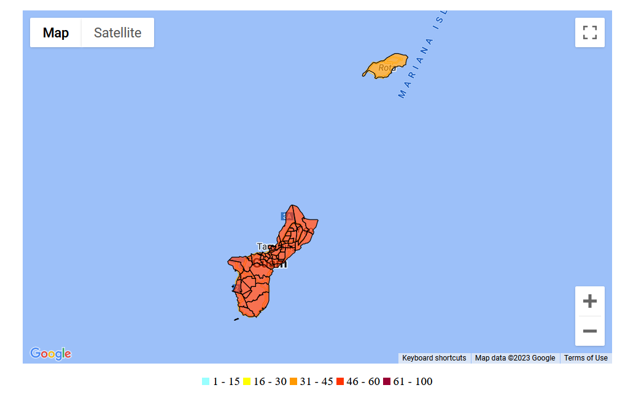

I sigiente na imåhi numa’å’annok i tinilaika gi tiempo gi potsiento sition *cell* ni’ man taisetbisio:

**Potsienton Sienton *Cell* ni’ Man Taisetbision gi Lugat Dåñu pot Fecha**

Chart, line chart
Potsienton Sienton Cell ni’ Man Taisetbision gi Lugat Dåñu pot Fecha
25 May - 3 June

I sigiente na imåhi numa’å’annok i rasón siha na i setbision *wireless* tumaisetbisio:

**Kinantidan Sition *Cell* ni’ Man Taisetbisio**

**pot Rason pot Fecha para Guåhan**

**Chart, line chart
Kinantidan Sition Cell ni’ Man Taisetbisio
pot Rason pot Fecha para Guåhan
25 May - 3 June**

I sigiente na tapbla muna’å’annok sition *cell* ni’ man taisetbisio pot distritu pat munisipalidåt. 42.0% i sition *cell* gi afektao na lugåt tumaisetbisio. I infotmasion ni’ umånnok ginen i kompanian komunikasion siha ni’ muna’guahåhayi setbisio para Guåhan yan I Sankattan Siha na Islas Mariånas.

|  |  |  |  |  |  |  |  |  |
| --- | --- | --- | --- | --- | --- | --- | --- | --- |
| **Estådu** | **Manafektao na**  **Isla** | **Sition *Cell* Masesetbe** | **Sition**  **Cell Fatta** | **Pot siento** **Fatta** | **Sition** **Cell**  **Fatta**  **pot Dåñu** | **Sition** **Cell**  **Fatta pot Transpottasion** | **Sition Cell Fatta** **pot Elektrisidå** | **Sition Cell**  **Manlå’la’ pot Elektrisidån** **Sigondårio** |
| GU | GUAM | 327 | 154 | 42.0% | 10 | 18 | 141 | 111 |
| MP | SAIPAN | 36 | 0 | 0.0% | 0 | 0 | 0 | 0 |
| MP | TINIAN | 3 | 0 | 0.0% | 0 | 0 | 0 | 0 |
| MP | ROTA | 5 | 2 | 40.0% | 0 | 2 | 0 | 0 |
| **TUTÅ** |  | **371** | **156** | **42.0%** | **10** | **20** | **141** | **111** |

I kuånto na ti manmacho’cho’ na sition *cell* gi un espesifiku na lugåt siña ha’ ti chumilong yan i guaha na setbision *wireless* para i pupbliku guihi na lugåt. Atan *Improving the Resiliency of Mobile Wireless Communications Networks, Order, 31 FCC Rcd 13745, para. 10* (2016) (rinekoknisan i minappot gi rinipresentan i prisente na estao gi un setbision mannana’guaha *wireless* durånten emethensia siha.)

I Sisteman *Wireless* sihatengnga manmaplaneha yan gof meggai, manáfakcha’ na sition *cell* ni’ muna’guaguaha i etmås kapasidåt yan kontinuasión setbisio maskeseha mayulang un pattekulåt na sitio. Lokkue’, i mannana’guaha *wireless* sesso ma na’setbe temporårio na fasilidåt siha, tåtkomu *cells-on-wheels* (COWs), aomementa pudet gi manmachocho’cho’ na sitio siha, ma tututuhon kontratan lumiliko’ (*roaming*), pat ma chocho’gue otro aksion ni’ para u ma mantieni setbisio para i manafektao na taotao durånten emethensia pat otro na situasion ni’ humuyong-ña ti manmacho’cho’ sition *cell* siha.

**Sisteman Telebision (*Cable*) yan *Wireline* (Dumanña’)**

Kompanian *cable* yan *wireline* siha ma ripotte na 4,364 na *subscribers* man taisetbisio gi lugåt dåñu; siña ha’ såsaonao guini i minalingon setbision tilifón, telebisión, yan/pat Entonet.

**Telebisión yan Rediu:**

Eståo estasion telebisión (TV) siha:

* 2 estasión TV maripotte na manaisetbisio. (KUAM-TV, KTGM**)**

Eståo estasión FM Rediu siha:

* 3 estasión FM maripotte na tumaisetbisio. (KUAM-FM, KZGU, KZGZ)

Eståo estasión AM Rediu siha:

* Tåya’ estasión AM manmaripotte na man taisetbisio.

***Special Temporary Authority (STA)* / Dokumenton Renunsia Siha (*Waivers*) / Ekstensión Siha**

I *Federal Communications Commission (FCC)* siña ha’ mannå’i Espesiåt na Aturidåt Temporårio, osino *Special Temporary Authority (STA),* para u mapetmiti i insigidas pat temporårio na operasión pattikulåt na fasilidåt rediu durånten emethensia pat otro na kondisión prisisu, yan lokkue’ *waivers* para u supotta komunikasion emethensia yan i fina’maolek setbisio.

* Måyu 25, 2023, i Office of International Relations mannå’i STA guatu gi Trans World Radio Pacific (KTWR).
* Måyu 28, 2023, i Media Bureau mannå’i emethensia na STA guatu gi Nimitz Carrier Group para u fampupblika huyong gi FM kometsio gi iya Guåhan asta Måyu 31, 2023. Gi Måyu 30, 2023 i Media Bureau mannå’i un ekstensión asta Hunio 30, 2023.
* Måyu 29, 2023, Media Bureau mannå’i STA gi Good News Broadcasting Corporation (KSDA-FM).
* Måyu 30, 2023, i Wireless Telecommunications Bureau, Mobility Division, mannå’i kon kondisión un emethensia na *waiver* gi patten 96.67(c)(2) yan (3) gi areklon Kumisión siha ni’ gumigiha i Citizens Broadband Radio Service.
* Måyu 31, 2023, i Media Bureau mannå’i STA guatu gi Guam Education Telecommunications Corporation (KGTF).